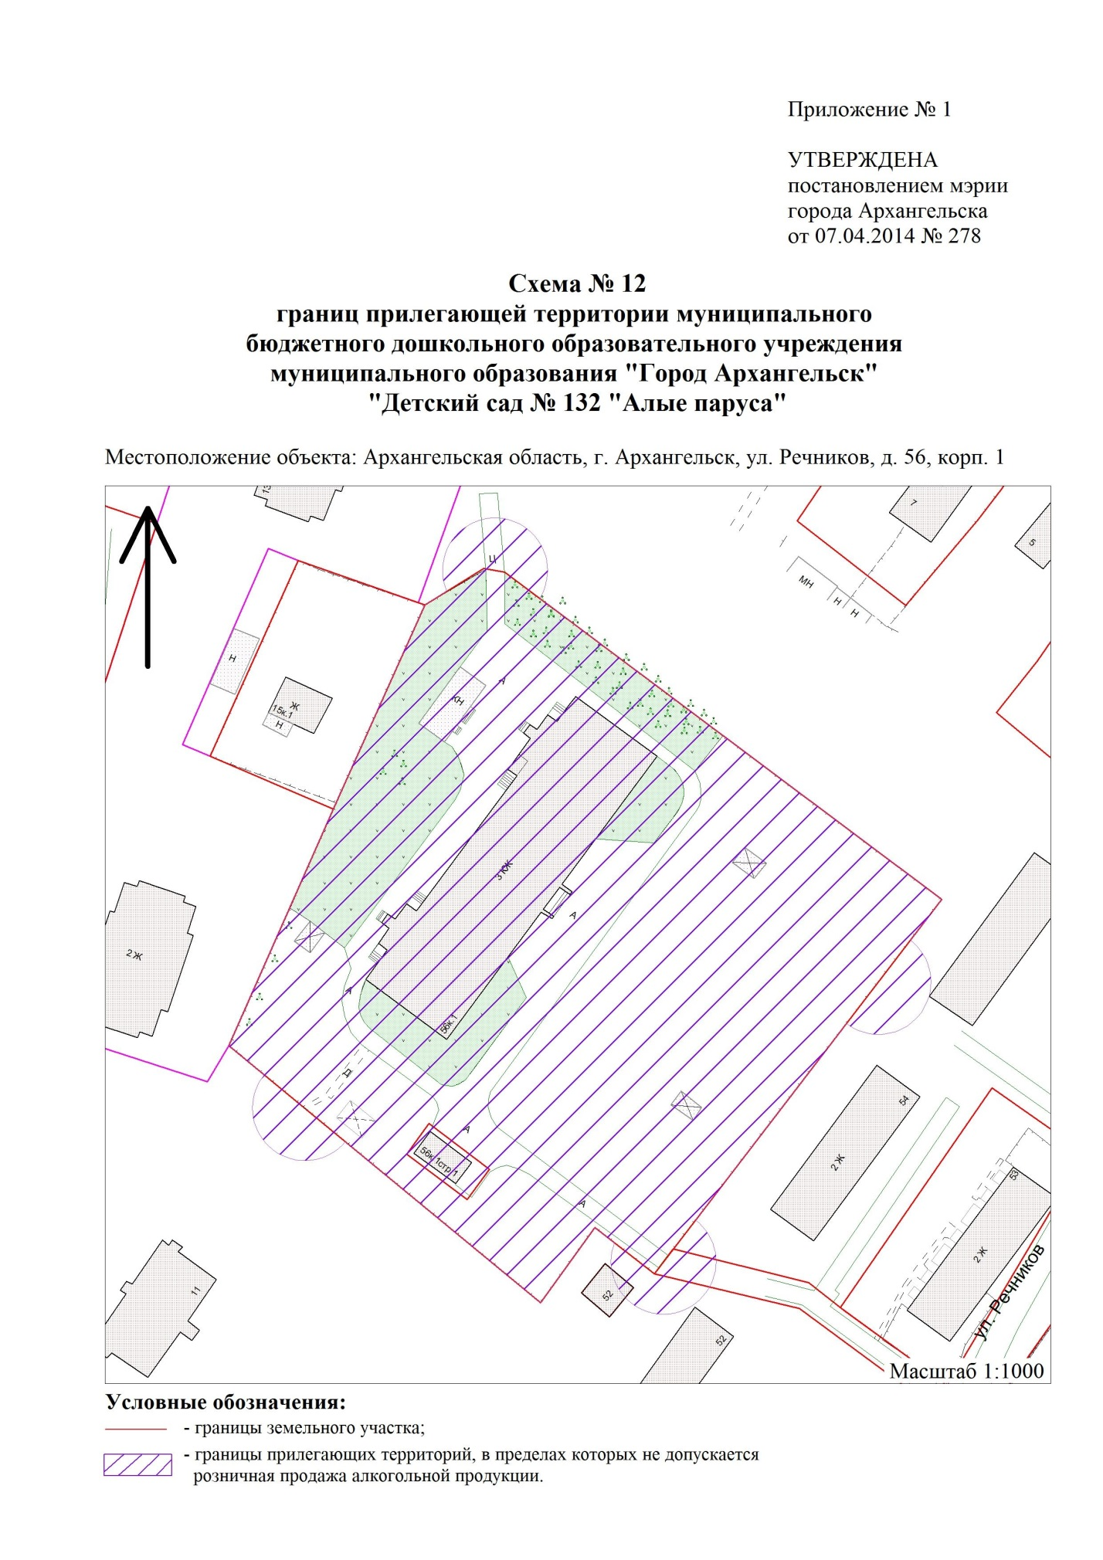
Приложение
к постановлению Администрации
муниципального образования
"Город Архангельск"
от 02.06.2020 № 954

"







